**霍林郭勒市教体局开展校外培训机构安全联合检查**

11月21日，霍林郭勒市教育体育局联合市场监督管理局、公安局对全市体育类校外培训机构开展消防安全专项检查，以进一步做好校外培训安全监管工作，不断夯实校外培训安全基础，为广大中小学生营造安全、稳定、和谐的学习环境。

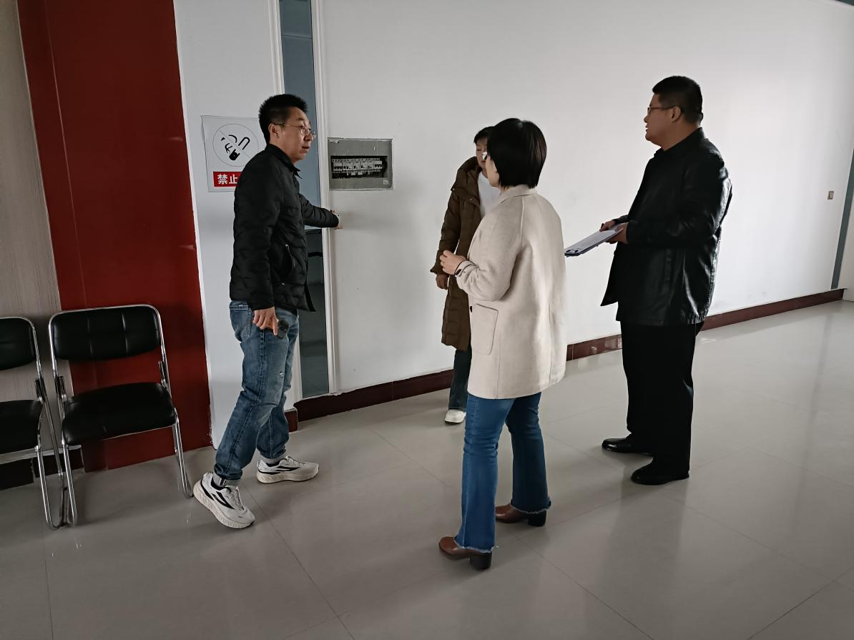在教体局副局长张东兴的带领下，检查组通过现场勘察的方式，对各机构的教室等关键区域进行了实地检查。检查重点包括疏散通道和安全出口的畅通性、电器线路的规范安装与使用，以及消防设施和器材是否处于完好且有效状态。此次专项检查共派出9名检查人员，对14家校外培训机构进行了检查。检查过程中发现，一些机构存在灭火器配备不足、消防器材过期、监控存储时长不足90天等安全隐患。针对这些问题，检查组已现场要求相关负责人立即进行整改。

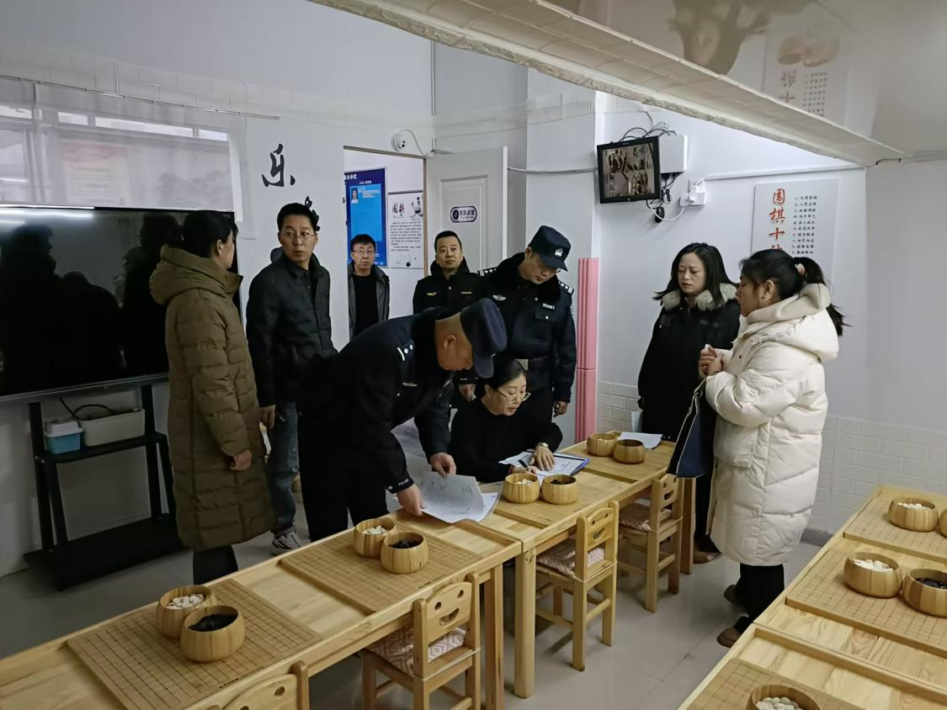

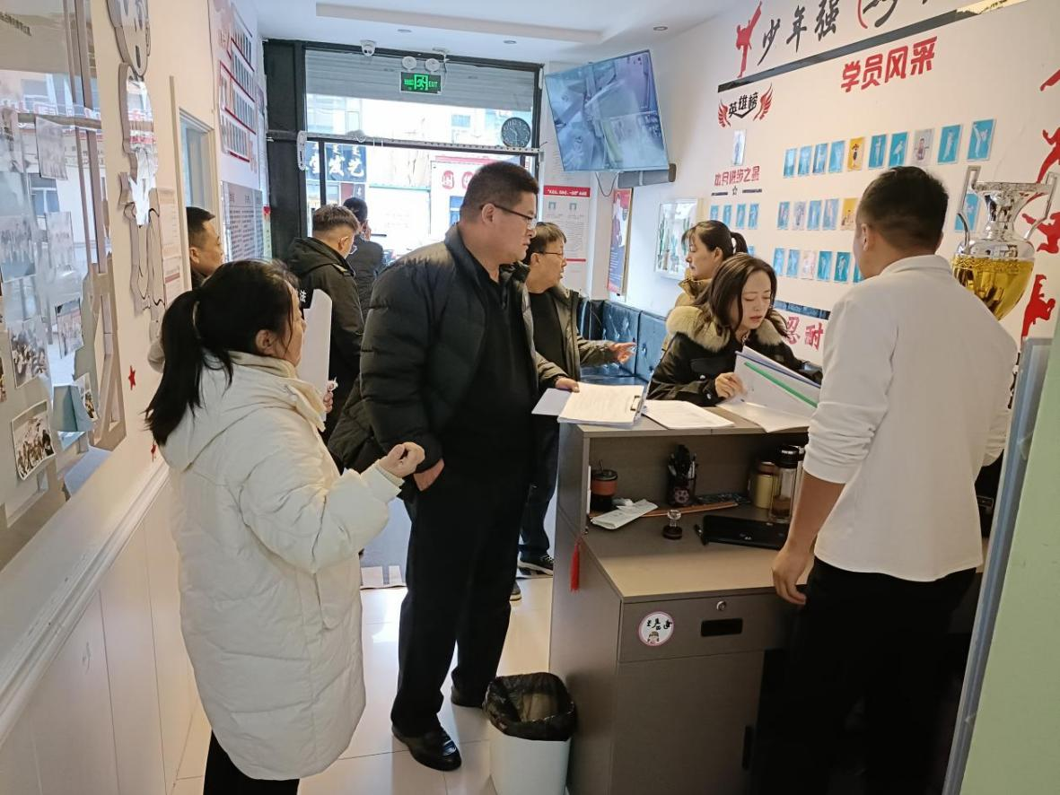

教体局将不断跟进并督促整改工作的执行，确保管理政策得到有效实施。同时，教体局将定期对校外培训机构进行安全专项检查，以提升体育类校外培训机构的安全管理水平，预防和遏制安全事故的发生，为中小学生创造一个安全、有序的校外学习环境。

2024年11月21日